Руководство
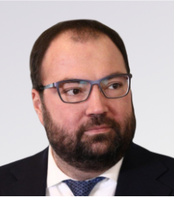

Шадаев Максут Игоревич
Министр цифрового развития, связи и массовых коммуникаций Российской Федерации
Дата вступления в должность: 21 января 2020
Максут Шадаев родился в 1979 году. С 1999 по 2004 годы работал на руководящих позициях в сфере информационно-коммуникационных технологий. В частности, в группе компаний ИБС, где занимал должности начальника отдела развития бизнеса отделения интернет-решений, а затем директора по развитию бизнеса. В 2004 году пришел в Министерство информационных технологий и связи Российской Федерации на позицию советника Министра, а затем директора Департамента государственных программ, развития инфраструктуры и использования ограниченного ресурса.
В 2008 году Максут Шадаев стал помощником Руководителя Администрации Президента и отвечал за организацию работы Совета при Президенте Российской Федерации по развитию информационного общества. В феврале 2009 года был включен в первую сотню резерва управленческих кадров Президента.
В 2012 году назначен на пост советника Председателя Государственной Думы Федерального собрания Российской Федерации. С 2014 года был Министром государственного управления, информационных технологий и связи Московской области. С 2016 года занимал должность заместителя Председателя Правительства Подмосковья.
В сентябре 2018 года Максут Шадаев был назначен вице-президентом ПАО "Ростелеком" по цифровым платформам.
С февраля 2019 года совмещал эту позицию с должностью генерального директора АО «РТ Лабс». 21 января 2020 года Указом Президента Российской Федерации Владимира Путина назначен Министром цифрового развития, связи и массовых коммуникаций Российской Федерации.

Заместители Министра
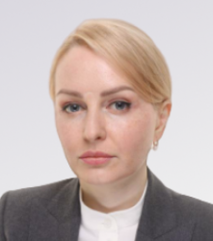

Руденко Алёна Васильевна
Статс-секретарь - заместитель министра цифрового развития, связи и массовых коммуникаций Российской Федерации
Дата вступления в должность: 15 сентября 2023
В 2007 году окончила Московскую государственную юридическую академию
С 2009 г. работала на различных должностях в Правовом управлении Аппарата Государственной Думы РФ
С 2014 работала на различных должностях в Государственно-правовом управлении Президента Российской Федерации
В 2017 г. назначена начальником управления Росздравнадзора
В 2020 г. назначена заместителем директора департамента Минэкономразвития России
С 2021 г. работала начальником департамента гражданского, предпринимательского, инвестиционного законодательства и регулирования информационных технологий Государственно-правового управления Президента Российской Федерации

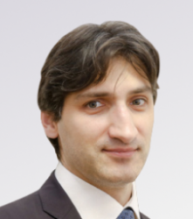

Качанов Олег Юрьевич
Заместитель министра цифрового развития, связи и массовых коммуникаций Российской Федерации
Дата вступления в должность: 19 марта 2020
Олег Качанов родился в 1976 году в Москве. В 2002 году окончил химический факультет Московского государственного университета имени М.В. Ломоносова.
С 2003 по 2008 годы работал в ИТ-департаменте ООО «Метелица-Клуб».
С 2008 года 2010 годы развивал стартап-проекты в сфере безопасности и документооборота.
В 2010 работал в ООО «Приват Трэйд» руководителем разработки и ИТ-директором холдинга.
С 2014 по 2016 годы работал в Министерстве связи и массовых коммуникаций Российской Федерации на позиции заместителя директора департамента развития электронного правительства.
В декабре 2016 года назначен директором Департамента развития проектов по информатизации Минкомсвязи России.
В феврале 2019 года назначен директором Департамента проектов цифровой трансформации Минкомсвязи России.
18 марта 2020 года распоряжением Правительства РФ № 657-р назначен заместителем министра цифрового развития, связи и массовых коммуникаций Российской Федерации.

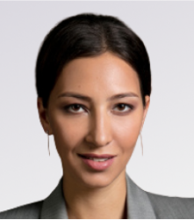

Черкесова Бэлла Мухарбиевна
Заместитель министра цифрового развития, связи и массовых коммуникаций Российской Федерации
Дата вступления в должность: 23 октября 2020
Родилась 4 сентября 1985 г в г. Верея Наро-Фоминского района Московской области.
2003-2008 г. - Московский государственный институт международных отношений (Университет) МИД России.
С 2008 по 2012 год работала на различных должностях в пресс-службе Правительства Российской Федерации.
С июля 2012 года занимала должности советника департамента по внешней информационной деятельности, заместителя начальника департамента партнерских программ, начальника департамента партнерских программ, начальника департамента развития средств массовой информации Управления Президента Российской Федерации по общественным связям и коммуникациям.
23 октября 2020 года распоряжением Правительства РФ № 2739-р назначена заместителем министра цифрового развития, связи и массовых коммуникаций Российской Федерации.
Замужем, воспитывает сына.

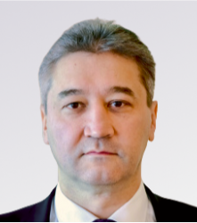

Шойтов Александр Михайлович
Заместитель министра цифрового развития, связи и массовых коммуникаций Российской Федерации
Дата вступления в должность: 12 апреля 2021
Родился 4 января 1971 года в Москве.
С 1987 по 1988 год работал лаборантом в Институте металлургии АН СССР им. А.А Байкова.
В 1993 году окончил Институт криптографии связи и информатики АМБ РФ. Присуждена квалификация «Инженер-математик» по специальности «Прикладная математика».
В 1993-2021 годах проходил военную службу.
С 2017 года является президентом Академии криптографии Российской Федерации.
Является доктором физико-математических наук.
Имеет воинское звание генерал-лейтенант.
Награжден медалью ордена «За заслуги перед Отечеством» II степени.
12 апреля 2021 года распоряжением Правительства РФ № 948-р назначен заместителем министра цифрового развития, связи и массовых коммуникаций Российской Федерации.

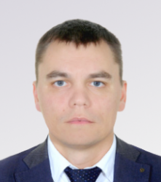

Заренин Андрей Александрович
Заместитель министра цифрового развития, связи и массовых коммуникаций Российской Федерации
Дата вступления в должность: 13 мая 2021
В 2004 году окончил Московский физико-технический институт, магистр прикладных математики и физики.
С 2002 по 2013 год работал на различных должностях в сфере информационных технологий и связи ОАО «Вымпел-Коммуникации».
С 2013 по 2019 год работал на руководящих позициях в Министерстве связи и массовых коммуникаций Российской Федерации, а также в подведомственной ему организации ФГУП НИИ «Восход».
С 2019 по 2020 год советник в Администрации Президента Российской Федерации.
С 2020 по 2021 год заместитель директора Департамента информационных технологий Правительства Российской Федерации.
11 мая 2021 года распоряжением Правительства РФ № 1201-р назначен заместителем министра цифрового развития, связи и массовых коммуникаций Российской Федерации.

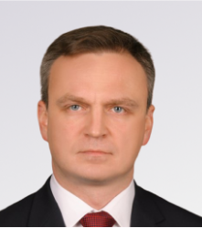

Борисенко Григорий Валерьевич
Заместитель министра цифрового развития, связи и массовых коммуникаций Российской Федерации
Дата вступления в должность: 7 ноября 2022
Родился 11 декабря 1982 года в Москве.
В 2004 году окончил Факультет вычислительной математики и кибернетики Московского Государственного Университета им. М.В.Ломоносова, по специальности «Прикладная математика и информатика».
В 2007 году окончил аспирантуру на кафедре математической физики, МГУ им. М.В.Ломоносова, а в 2008 ему присуждена ученая степень «Кандидат физико-математических наук».
С 2008 по 2022 занимал различные должности в международной сети фирм «ПрайсвотерхаусКуперс», пройдя путь от аудитора ИТ-систем до директора практики искусственного интеллекта и аналитики данных.
31 октября 2022 года распоряжением Правительства РФ № 3250-р назначен на должность заместителя Министра цифрового развития, связи и массовых коммуникаций Российской Федерации.
Владеет английским языком.

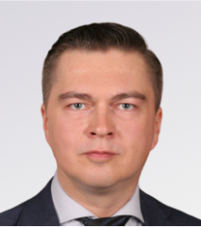

Филатов Евгений Витальевич
Заместитель министра цифрового развития, связи и массовых коммуникаций Российской Федерации
Дата вступления в должность: 2 ноября 2022
Родился 13 июля 1981 года в Калуге.
В 2004 году окончил Московский государственный технический университет им. Н.Э. Баумана по специальности «Информатика и вычислительная техника».
Начал карьеру в 2002 году на Калужском турбинном заводе.
В 2004-2008 годах работал на различных должностях в Службе информационных технологий ЗАО «Соник Дуо» (МегаФон-Москва).
С 2008 по 2010 занимал должность ИТ архитектора в ЗАО «Райффайзенбанк».
В 2010-2022 годах работал в российском подразделении международной консалтинговой компании Accenture, где прошел путь от консультанта до управляющего директора. Возглавлял направление «Облака, ИТ инфраструктура и информационная безопасность».
31 октября 2022 года распоряжением Правительства РФ № 3249-р назначен на должность заместителя Министра цифрового развития, связи и массовых коммуникаций Российской Федерации.

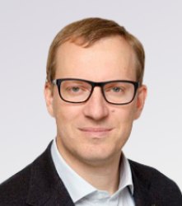

Угнивенко Дмитрий Константинович
Заместитель министра цифрового развития, связи и массовых коммуникаций Российской Федерации
Дата вступления в должность: 18 октября 2023
Родился в 1982 году в Москве.
В 2004 году окончил ГОУ ВПО «Московский технический университет связи и информатики» по специальности «Многоканальные телекоммуникационные системы».
В 2003–2008 годах занимал различные должности в отделе продаж ЗАО «Центртранстелеком».
В 2008 году начал работать в Макрорегиональном филиале «Центр» ПАО «Ростелеком» в должности начальника отдела, а в дальнейшем был переведен на должности начальника управления продаж, директора департамента, заместителя директора макрорегионального филиала – директора по работе с корпоративным и государственным сегментами.
Имеет благодарность Министра связи и массовых коммуникаций Российской Федерации и благодарность Председателя ЦИК России.



Цветков Сергей Валерьевич
Заместитель министра цифрового развития, связи и массовых коммуникаций Российской Федерации
Дата вступления в должность: 31 октября 2023
Родился 28 августа 1985 г. в г. Куйбышев.
В 2007 году окончил Самарский государственный университет, в 2018 году Российскую академию народного хозяйства и государственной службы при Президенте Российской Федерации.
В Минкомсвязи России работает с 2013 года на различных должностях.
В 2013-2014 году – занимал должность замначальника отдела формирования национальных стандартов и методологии управления государственными программами Департамента проектов по информатизации. Затем на посту начальника отдела курировал государственные автоматизированные системы.
С 2018 года работал заместителем директора Департамента проектов по информатизации.
В мае 2020 года назначен директором Департамента цифрового государственного управления. С мая 2021 года переведен на должность директора Департамента развития инфраструктуры электронного правительства.
Женат, воспитывает троих детей

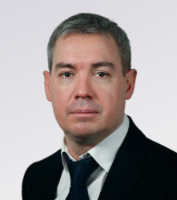

Кучушев Сергей Александрович
Заместитель министра цифрового развития, связи и массовых коммуникаций Российской Федерации
Дата вступления в должность: 19 декабря 2023
Сергей Кучушев родился в 1980 году. В 2002 году окончил Государственный Университет по землеустройству по специальности «Юрист».
Имеет более 20 лет опыта работы в области информационных технологий и связи.
В октябре 2006 года начал свою профессиональную деятельность в компании «Яндекс». В период с 2006 по 2019 гг работал на различных должностях в компании, пройдя путь от юрисконсульта до и.о. директора по правовым вопросам. Осуществлял правовое структурирование деятельности Группы компаний Яндекс в РФ и в странах присутствия.
С января 2019 года по июль 2020 года являлся директором по связям с государственными органами в компании Ozon.
С июля 2020 года по декабрь 2023 года занимал должность директора по связям с государственными органами в Фонде «Восток Инвестиции».
В декабре 2023 года распоряжением Правительства назначен на должность замглавы Минцифры России.

Департаменты
Департамент развития цифровых компетенций и образования



Трубникова Татьяна Николаевна
Директор Департамента развития цифровых компетенций и образования
Дата вступления в должность: 26 апреля 2021
Родилась 29 июня 1987 г. в Чите, Читинской области.
В 2009 году окончила Российский государственный гуманитарный университет по специальности «Менеджмент организации» специализации «Предпринимательство».
С 2009 по 2011 годы работала в разных организациях, в том числе Межрегиональном общественном фонде «Мир молодежи».
С 2011 по 2013 годы работала в должности ведущего специалиста отдела научно-методического обеспечения и анализа качества продукции информатизации, сектор автоматизированного ведения реестра организаций, аккредитованных в сфере информационных технологий, в организации, подведомственной Минкомсвязи России.
С марта 2013 года переведена в Минкомсвязь России. До октября 2018 занимала должности от ведущего специалиста до начальника отдела в Департаменте координации информатизации.
С октября 2018 года по апрель 2019 года переведена на должность заместителя директора Департамента координации информатизации.
С апреля 2019 года переведена на должность заместителя директора Департамента координации и реализации проектов по цифровой экономике.
С апреля 2020 года переведена на должность директора Департамент координации и реализации проектов по цифровой экономике.
С апреля 2021 года переведена на должность директора Департамента координации программ и проектов
С января 2023 года переведена на должность директора Департамента развития цифровых компетенций и образования

Департамент развития отрасли информационных технологий



Никитин Дмитрий Сергеевич
Директор Департамента развития отрасли информационных технологий
Дата вступления в должность: 20 мая 2021
Родился 7 декабря 1982 года в г. Куйбышев Куйбышевской обл.
В 2005 году окончил факультет международной торговли Российского государственного торгово-экономического университета по специальности «мировая экономика».
С 2006 по 2016 годы работал на различных должностях в Минэкономразвития России по направлениям деятельности, затрагивающим вопросы разработки и реализации государственных программ, стратегического планирования, проектного управления, создания и развитию ведомственных информационных ресурсов.
С сентября 2016 года работал в Минкомсвязи России в должности заместителя директора департамента развития высоких технологий, в феврале 2019 года назначен на должность директора Департамента развития отрасли ИТ. С мая 2021 года переведен на должность директора Департамента развития отрасли информационных технологий.

Правовой департамент



Кузнецов Роман Валерьевич
Директор Правового департамента
Родился в 1980 году в Москве.
В 2004 году окончил Российский государственный гуманитарный университет по специальности «юриспруденция».
В 2012 году окончил обучение в ФГБОУ ВПО «Всероссийская академия внешней торговли» с присвоением квалификации «Мастер делового администрирования».
С 2001 года по 2002 год занимал должность юриста в благотворительном фонде «Теревинф», а затем перешел на работу в Московский городской суд, где до 2005 года последовательно занимал должности ведущего специалиста, консультанта и помощника судьи.
С 2005 года по 2008 год занимал должности юридического советника, консультанта и ведущего юрисконсульта в консалтинговой компании «РесЭко». После ухода оттуда начал работать в Министерстве экономического развития Российской Федерации, где занимал должности главного специалиста-эксперта, ведущего консультанта, заместителя начальника отдела, а затем начальника отдела. Имеет Благодарность Министра экономического развития Российской Федерации по итогам 2010 года и Почетную грамоту Министерства экономического развития Российской Федерации по итогам 2012 года.
В 2012 году перешел на работу в Министерство связи и массовых коммуникаций Российской Федерации на пост заместителя директора Департамента государственной политики в области информационных технологий и координации информатизации, который занимал до назначения директором Департамента государственной политики в области информатизации органов власти.
3 марта 2014 года переведен на должность директора Правового департамента.
Женат.

Административный департамент
Рыжова Надежда Владимировна
ВРИО директора Департамента
Департамент развития массовых коммуникаций и международного сотрудничества

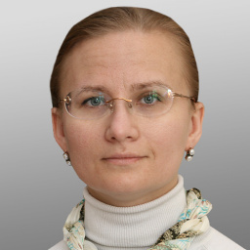

Ларина Екатерина Геннадьевна
Директор Департамента развития массовых коммуникаций и международного сотрудничества
Дата вступления в должность: 21 мая 2021
Окончила факультет журналистики Московского государственного университета им. М.В. Ломоносова.
Начала профессиональную деятельность в Пресс-центре Правительства Российской Федерации в 1993 году.
В 1998 году — заместитель редактора отдела новостей русской версии журнала Paris Match.
1999–2003 год — заместитель главного редактора журнала еженедельника The Russia Journal.
2003–2005 год — руководитель проекта Медиа-клуб «Ключевой вопрос».
2006–2008 год — руководитель Дискуссионного клуба газеты «Гудок».
10 июля 2008 года назначена на должность директора Департамента государственной политики в области средств массовой информации Минкомсвязи России. С мая 2021 года переведена на должность директора Департамента развития массовых коммуникаций и международного сотрудничества.

Департамент обеспечения кибербезопасности

Руководитель
Хасин
Евгений Владимирович
врио Директора Департамента обеспечения кибербезопасности

Заместители
Ширапов Герман Мэргэнович
Заместитель директора Департамента обеспечения кибербезопасности
Бадягина Айсалу Маликовна
Заместитель директора Департамента обеспечения кибербезопасности

Департамент экономики и финансов



Карецкая Светлана Сергеевна
Директор Департамента экономики и финансов
Дата вступления в должность: 3 августа 2020
Окончила Московский государственный университет имени М. В. Ломоносова, бакалавр по направлению подготовки «Экономика».
В 2016 году окончила магистратуру МГУ им. М. В. Ломоносова по направлению подготовки «Экономика».
В 2013 году получила дополнительное образование в Университете имени Вильгельма Лейбница (Ганновер, Германия) по направлению «Международная экономика».
С 2013 по 2017 год работала в коммерческих организациях, где занималась проектным управлением и контролем экономической деятельности предприятий.
В 2018 году работала в Департаменте стратегического развития финансового рынка Центрального банка Российской Федерации, затем перешла в проектный офис по реализации программы «Цифровая экономика Российской Федерации» на базе Аналитического центра при Правительстве Российской Федерации.
С апреля 2019 года работала в АО «РТ Лабс» в должности советника генерального директора, а затем директора Департамента экономики проектов.
В феврале 2020 года перешла в министерство цифрового развития, связи и массовых коммуникаций Российской Федерации на должность советника министра.
В августе 2020 года назначена директором Департамента экономики и финансов.
Департамент государственного регулирования рынка телекоммуникаций



Тур Дмитрий Андреевич
Директор Департамента государственного регулирования рынка телекоммуникаций
Дата вступления в должность: 13 июля 2021
Родился 14 марта 1984 года в Москве.
В 2006 году окончил Московский технический университет связи и информатики по специальности «Средства связи с подвижными объектами».
В 2015 году окончил Российскую академию народного хозяйства при Президенте Российской Федерации по специальности «Экономика».
С 2005 по 2013 год занимал различные должности во ФГУП «Научно-исследовательский институт радио».
С 2013 по 2018 год работал заместителем начальника отдела метрологии и систем обеспечения функционирования сетей связи, заместителем директора Департамента регулирования радиочастот и сетей связи Министерства связи и массовых коммуникаций Российской Федерации.
С 2018 по 2021 год занимал должность начальника службы развития информационно-технологических систем и систем связи Дирекции информационно-технологических систем и систем связи ГУП «Московский метрополитен».
Департамент реализации инфраструктурных проектов

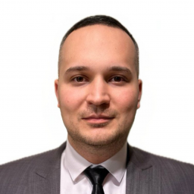

Хайруллин Руслан Харисович
Директор Департамента реализации инфраструктурных проектов
Дата вступления в должность: 15 ноября 2023
Родился 27 декабря 1985 г. В 2007 году получил высшее образование в Московском государственном технологическом университете «Станкин» по специальности «Инженерная защита окружающей среды», квалификация «Инженер-эколог».
- С 2008 по 2013 годы работал в Федеральной службе по труду и занятости.
- С 2013 года работает в Министерстве цифрового развития, связи и массовых коммуникаций Российской Федерации.
- С апреля 2023 года занимал должность заместителя директора Департамента реализации инфраструктурных проектов.
- В 2019 году награжден Почетной грамотой Президента Российской Федерации, в 2023 году - Благодарностью Президента Российской Федерации.
- Также Хайруллин Руслан Харисович награжден благодарностями Руководителя Федеральной службы по труду и занятости и Министра связи и массовых коммуникаций Российской Федерации.
- В 2022 году отмечен благодарственным письмом Министра строительства и жилищно-коммунального хозяйства Российской Федерации
Женат, воспитывает дочь
Департамент цифровой трансформации и координации бюджетных расходов

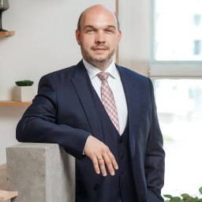

Чукарин Алексей Валерьевич
Директор департамента цифровой трансформации и координации бюджетных расходов
Дата вступления в должность: 11 апреля 2022
В 2001 году получил степень магистра математики на факультете физико-математических и естественных наук РУДН.
В 2004 году защитил диссертацию на соискание степени кандидата физико-математических наук.
С 2004 по 2010 год занимал различные должности в коммерческих организациях отрасли информационных технологий и связи. А также занимался научной и учебной работой, присвоено ученое звание доцента кафедры систем телекоммуникаций РУДН.
С 2011 года работал в Департаменте информационных технологий города Москвы. Отвечал за разработку и сопровождение государственной программы «Информационный город». С 2014 года руководил аналитическим подразделением.
В 2016 году возглавил ГБУ «Инфогород», подведомственное Департаменту информационных технологий города Москвы.
В 2018 – 2019 гг. – заместитель руководителя Департамента информационных технологий города Москвы. Курировал вопросы стратегического развития и корпоративного управления, отвечал за отраслевую аналитику и коммуникации с ИКТ-бизнесом.
В июне 2019 (по декабрь 2020) перешел на позицию старшего директора (проректора) по цифровой трансформации НИУ ВШЭ.
С января 2021 занимал должность исполнительного директора АНО «РТ-Цифровая трансформация».

Департамент развития технологий цифровой идентификации

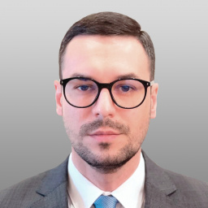

Дубынин Дмитрий Геннадьевич
Директор Департамента развития технологий цифровой идентификации
Дата вступления в должность: 27 сентября 2021
Родился в 1984 году. В 2007 году окончил Омский государственный технический университет по специальности «Вычислительные машины, комплексы, системы и сети» с присвоением квалификации инженер.
В 2004 году работал в ООО «СибСвязьСервис» в должности инженера по оборудованию.
С 2006 года работал в Управлении делами Правительства Омской области на должности специалиста 1 категории. С 2008 года работал в Главном управлении информационных технологий и телекоммуникаций Омской области на должности главного специалиста.
С 2009 по 2013 год прошел путь от советника до заместителя руководителя департамента Министерства промышленной политики, связи и инновационных технологий Омской области.
С 2013 по 2018 год работал в Минкомсвязи России на разных должностях — от заместителя начальника отдела до заместителя директора Департамента координации информатизации Минкомсвязи России. В указанный период отвечал за направление координации и методологического обеспечения информатизации федеральных органов исполнительной власти.
С 2018 года занимал должность начальника Управления анализа и развития финансовых технологий в Департаменте финансовых технологий Банка России. С июля 2020 года назначен заместителем директора Департамента финансовых технологий Банка России. Принимал непосредственное участие в развитии Единой биометрической системы, механизма удаленной идентификации, в запуске проекта по пилотированию инфраструктуры Цифрового профиля и в реализации иных проектов Банка России в сфере финансовых технологий.
С сентября 2021 года вступил в должность директора Департамента развития технологий цифровой идентификации Минцифры России.
Женат, воспитывает троих детей.
Департамент развития сервисов и клиентского опыта
Департамент развития облачных сервисов

Руководитель
Бурлаков Павел Иванович
директор Департамента развития облачных сервисов

Заместители
Омельченко Александр Анатольевич
Заместитель директора Департамента развития облачных сервисов

Департамент развития инфраструктуры электронного правительства
Департамент стимулирования спроса на радиоэлектронную продукцию
Департамент развития новых телекоммуникационных сервисов

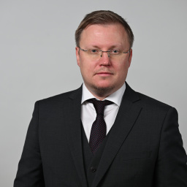

Привезенцев Антон Викторович
Директор Департамента развития новых телекоммуникационных сервисов
Дата вступления в должность: 1 октября 2021
Родился в 1982 году в Москве.
Окончил юридический факультет Московского государственного университета технологий и управления имени К.Г. Разумовского и экономический факультет Московского государственного областного университета.
В 2008–2011 годах работал руководителем проекта, исполнительным директором в коммерческой организации, где отвечал за разработку сервисов и приложений.
С 2011 по 2013 год занимал должности заместителя руководителя, руководителя Центра координации информационно-технологического комплекса Государственного унитарного предприятия «Научно-исследовательский и проектный институт Генерального плана города Москвы».
С 2014 по 2017 год работал заместителем руководителя и руководителем Администрации городского поселения Кубинка Одинцовского муниципального района Московской области с полномочиями руководителя контрактной службы.
В 2017–2019 годах занимал должности заместителя директора, исполняющего обязанности директора, директора Федерального государственного бюджетного учреждения «Координационный центр Межправительственной комиссии по сотрудничеству в области вычислительной техники».
С марта 2019 года по сентябрь 2021 года занимал должности заместителя директора, исполняющего обязанности директора, директора Федерального государственного бюджетного учреждения «Связист» (ФГБУ «Связист»).
С октября 2021 года назначен директором Департамента развития новых телекоммуникационных сервисов Минцифры России.
Действительный государственный советник Российской Федерации 3 класса.
Награжден медалью ордена "За заслуги перед Отечеством" II степени
Департамент государственной поддержки развития медиа

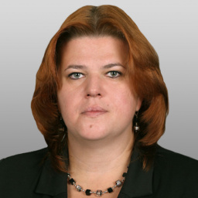

Кожебаткина Надежда Борисовна
Директор Департамента государственной поддержки развития медиа
Дата вступления в должность: 2 ноября 2021
Родилась 15 марта 1984 года в Москве.
В 2005 году окончила частную Академию «Континент» (институт) по специальности «Менеджмент организации».
В 2017 году прошла профессиональную переподготовку в МГУУ Правительства Москвы.
В 2002 году начала карьеру специалистом отдела финансов и сводных экономических показателей Управления финансирования и экономического анализа Министерства Российской Федерации по делам печати, телерадиовещания и средств массовых коммуникаций.
С 2004 по 2021 год работала в Федеральном агентстве по печати и массовым коммуникациям (Роспечать), где прошла путь от ведущего специалиста до заместителя руководителя ведомства.
Со 2 ноября 2021 года назначена на должность директора Департамента государственной поддержки развития медиа Минцифры России.
Замужем.
Департамент государственной поддержки периодической печати и книжной индустрии

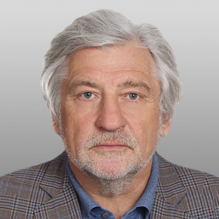

Григорьев Владимир Викторович
Директор Департамента государственной поддержки периодической печати и книжной индустрии
Дата вступления в должность: 25 октября 2021
Родился 10 декабря 1958 г. в Запорожье.
В 1981 году окончил Московский государственный педагогический институт иностранных языков имени М. Тореза по специальности «Иностранные языки».
С 1982 по 1991 год работал на разных должностях в агентстве печати «Новости».
С 1992 по 1998 год руководил издательством «Вагриус».
В 1998-1999 годах в должности президента возглавлял ЗАО «Премьер Фильм».
В 1999 году назначен заместителем министра по делам печати, телерадиовещания и средств массовых коммуникаций Российской Федерации.
С 2004 года занимал должность советника руководителя, заместителя руководителя Федерального агентства по печати и массовым коммуникациям Российской Федерации.
В 2021 году вступил в должность директора Департамента государственной поддержки периодической печати и книжной индустрии Минцифры России.
Департамент развития искусственного интеллекта и больших данных

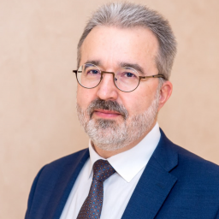

Сергиенко Сергей Владимирович
Директор Департамента развития искусственного интеллекта и больших данных
Дата вступления в должность: 20 декабря 2022
Сергей Сергиенко родился в 1968 году.
В 1993 году окончил Московский Инженерно-физический институт (МИФИ) по специальности «Прикладная математика».
С 1993 по 1996 год работал инженером-программистом в ФАО «Феррейн», где занимался автоматизацией деятельности предприятия.
С 1996 по 2000 год занимался разработкой и внедрением программных компонентов автоматизированной банковской системы в Промстройбанке России.
С 2000 по 2003 год руководил разработкой программного обеспечения в ряде коммерческих компаний.
С 2003 по 2019 год работал в компании ООО «ИБС», где прошёл путь от руководителя проектов в области государственного управления до директора департамента по работе со сферой государственных финансов, руководил проектами создания Автоматизированной системы Федерального казначейства, системы государственных закупок, ГИИС «Электронный бюджет», другими крупными государственными проектами.
С 2019 по 2020 год работал в ФГБУ НИИ «Восход» в должности руководителя направления, где отвечал за проекты, связанные с созданием и развитием национальной системы управлением данными.
С 2020 по 2021 год занимал должность советника министра Министерства цифрового развития, связи и массовых коммуникаций Российской Федерации, отвечая за вопросы, связанные с развитием и внедрением национальной системы управления данными, внедрением и развитием ведомственных витрин, единой системы межведомственного электронного взаимодействия, других компонентов инфраструктуры электронного правительства.
С 2021 по 2022 год занимал должность советника директора ФКУ «ГосТех».
С декабря 2022 года переведен на должность директора Департамента развития искусственного интеллекта и больших данных.

